Reporte de Casos de Prueba

Matrícula | 23-003-1725 |  | Fecha | 20/09/2026
Nombre | Ortiz Pérez Miguel Angel |  | Programa # | Modulo-1

Pruebas de casos normales:
# | Objetivo de la prueba | Instrucciones y  datos de entrada | Resultados Esperados | Resultados Obtenidos (imagen) | Comentario
1 | Iniciar sesión | Para esto debemos ingresar un usuario valido y la contraseña que le corresponde | Nos permite acceder a su ventana que le corresponde según el nivel de acceso | 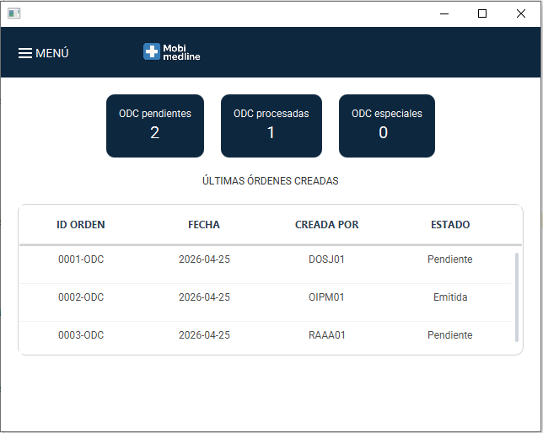 | Esperábamos que esta parte funcionara tal cual, ya que el inicio de sesión permite el acceso al flujo principal.
2 | Registro de usuario | Para esto debemos llenar los campos mostrados en el formulario | Debe permitir el registro de manera adecuada, en esta iteración no esperamos registrar, ya que aun falta trabajar en el logaritmo que hará que este flujo tenga mayor robustes y consistencia con lo planteado previamente | 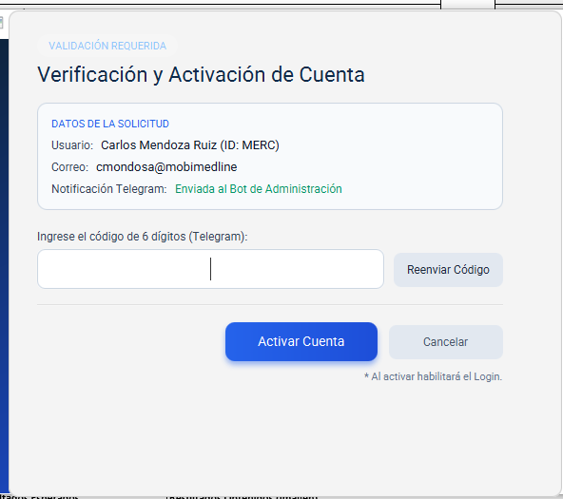 | Esperábamos que nos mostrara el resumen del llenado del formulario, así como el apartado donde deberemos ingresar el código proporcionado, aunque este solo sea de manera simbólica ya que aun debemos modificar ciertas clases para echar a andar este apartado.
3 | Registro de usuario | Para esto debemos terminar el llenado del formulario y poder el administrador darnos acceso mediante su sistema o con un token generado por otro medio | Poder validar el registro | 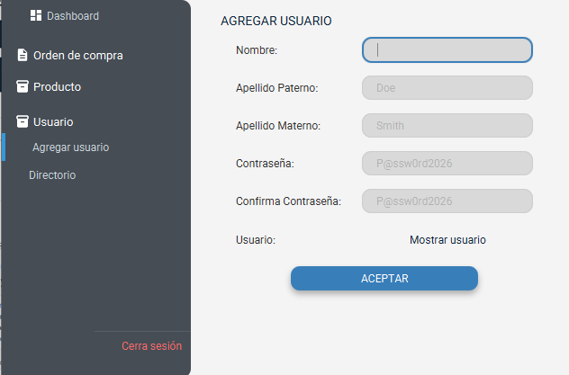 | El administrador aun no cuenta con esta pantalla, pero será agregada para cumplir con el análisis planteado.
4 | Poder entrar después de registrar a mi usuario | Para esto debemos recordar que después de registrarnos esperamos recibir un acceso al sistema | Poder entrar con nuestra contraseña y usuario agregado | 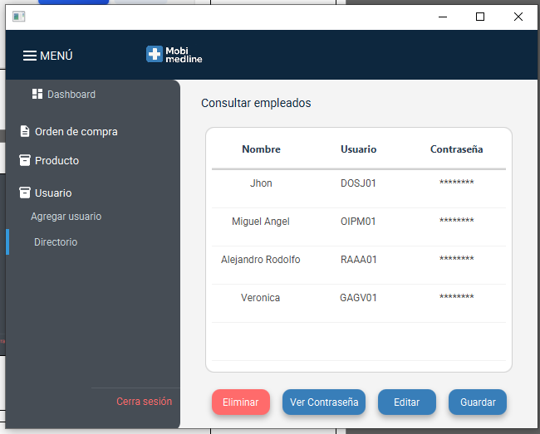 | En esta ocasión no nos es posible, ya que trabajar de esta manera el flujo, ya que falta agregar y comunicar ciertos puntos para lograr esto, por el momento solo contamos con el acceso vía base del sistema incluida en NetBeans de manera manual
5 | Regresar a la nueva venta de inicio de sesión | Para esto necesitamos entrar y presionar el botón de cerra sesión rojo abajo del todo en el menú | Poder regresar a la nueva ventana de inicio de sesión | 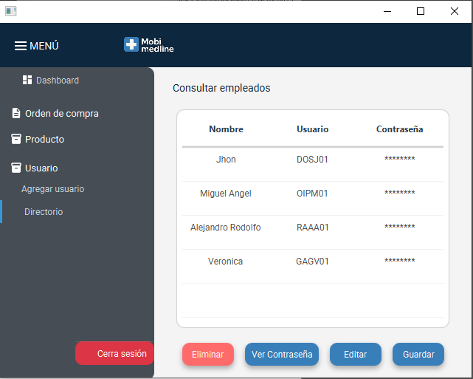 | El retorno a login fue un éxito y probado en los dos menús distintos
6

Pruebas de casos anormales:
# | Objetivo de la prueba | Instrucciones y  datos de entrada | Resultados Esperados | Resultados Obtenidos (imagen) | Comentario
1 | Inicio sesión (llaves inexistentes) | Ingresamos datos erróneos para iniciar sesión e ingresamos un usuario correcto, con una llave incorrecta | Nos niega el acceso con un mensaje | 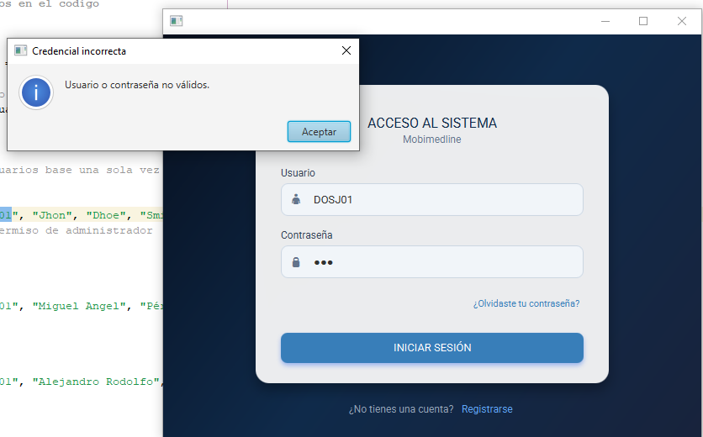 | Esto cumplió con lo esperado, y esto es por la lógica existente que pronto será actualizada
2 | Registro de usuario con contraseñas menores a 4 caracteres | Ingresamos datos para registrando evitando la regla de negocio que nos dice que debemos ingresar contraseñas seguras | Nos debe denegar el registro lanzando una excepcion | 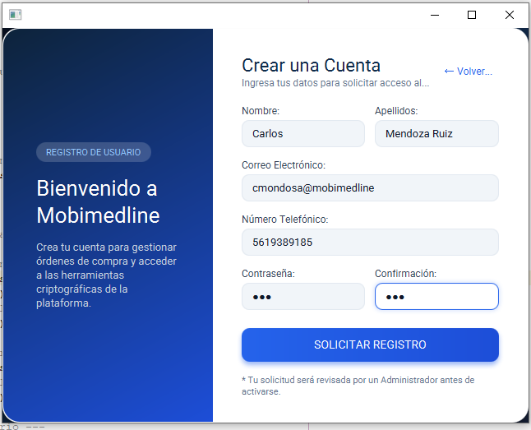 | Esto hace falta trabajar ya que en esta parte solo marcamos el recorrido para marcar un flujo y conectar con las funciones ya establecidas de forma segura
3 | Olvide mi contraseña | Intentamos entrar a la opción olvide mi contraseña | Esperamos que muestre el flujo que le corresponde a esta pantalla, como un frame dedicado a dar soporte o resolver este problema | 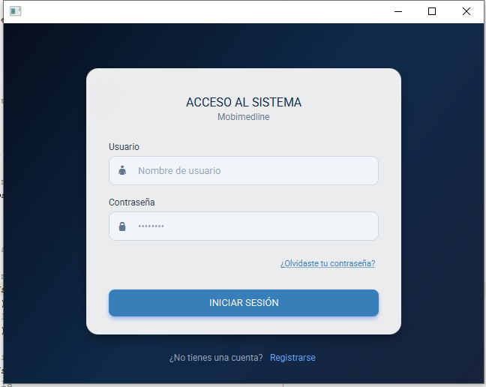 | No pudimos entrar a este flujo, esto se debe a que este flujo aun no esta trabajado y no esta contemplado en la planeación, pero si está contemplado para agregarse al avanzar en las iteraciones.

